Министерство образования и молодежной политики Свердловской области
ГАПОУ СО «Екатеринбургский колледж транспортного строительства»

Компьютерные сети
Отчет по практической работе №1
на тему: Топология сети

Выполнил: Кузнецов Александр
Группа: ПР-33
Преподаватель: С.И. Овчинникова

2026 г.
Вариант №16.
Цель работы:
На основании плана помещения разработать топологическую схему сети.
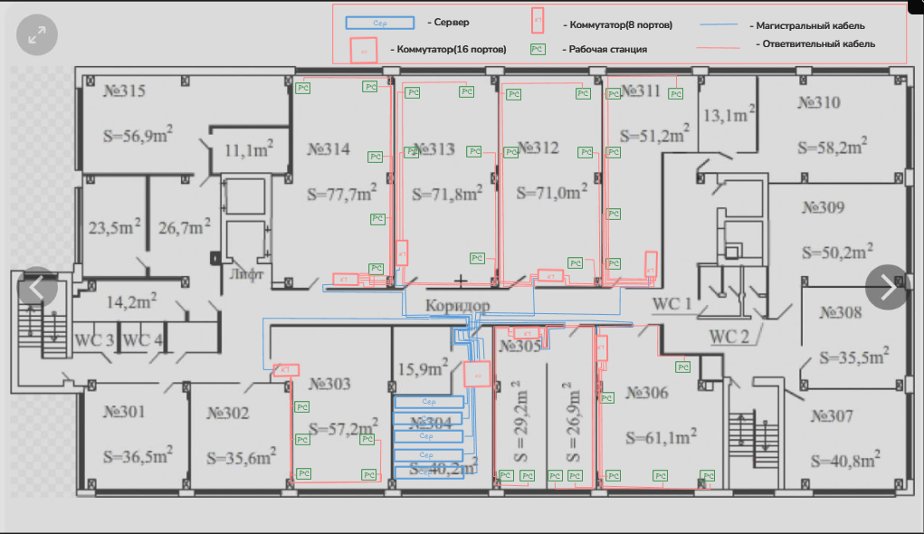
Рассмотрим соединение абонентов и активного оборудования:
1) Серверы (пять) находятся в помещении под номером 304 и подключаются к коммутатору K0 на 16 портов, который находится в этом же помещении.
2) Коммутатор К1 на 8 портов, находящийся в помещении номер 314 подключён к корневому коммутатору К0 на 16 портов, который находится в помещении номер 304.
Абоненты (5) в помещении номер 314 подключены к коммутатору K1 на 8 портов, который находится в этом же помещении.
3) Коммутатор К1 на 8 портов, находящийся в помещении номер 313 подключён к корневому коммутатору К0 на 16 портов, который находится в помещении номер 304.
Абоненты (5) в помещении номер 313 подключены к коммутатору K1, который находится в этом же помещении.
4) Коммутатор К1 на 8 портов, находящийся в помещении номер 312 подключён к корневому коммутатору К0 на 16 портов, который находится в помещении номер 304.
Абоненты (5) в помещении номер 312 подключены к коммутатору K1 на 8 портов, который находится в этом же помещении.
5) Коммутатор К1 на 8 портов, находящийся в помещении номер 311 подключён к корневому коммутатору К0 на 16 портов, который находится в помещении номер 304.
Абоненты (5) в помещении номер 311 подключены к коммутатору K1 на 8 портов, который находится в этом же помещении.
6) Коммутатор К1 на 8 портов, находящийся в помещении номер 306 подключён к корневому коммутатору К0 на 16 портов, который находится в помещении номер 304.
Абоненты (5) в помещении номер 306 подключены к коммутатору K1 на 8 портов, который находится в этом же помещении.
7) Коммутатор К1 на 8 портов, находящийся в помещении номер 305 подключён к корневому коммутатору К0 на 16 портов, который находится в помещении номер 304.
Абоненты (4) в помещении номер 305 подключены к коммутатору K1 на 8 портов, который находится в этом же помещении.
8) Коммутатор К1 на 8 портов, находящийся в помещении номер 303 подключён к корневому коммутатору К0 на 16 портов, который находится в помещении номер 304.
Абоненты (5) в помещении номер 303 подключены к коммутатору K1 на 8 портов, который находится в этом же помещении.

Вывод: на основе плана помещения была разработана топологическая схема сети для офисного здания. Физическая топология сети имеет тип «Звездочка», логическая топология сети имеет тип «Шина».

